**项目介绍**

基于Bootstrap + JSP + Servelet 技术开发的入门级博客系统：业务逻辑采用JSP、Servelet、JavaBean的MVC模式。表示层主要完成数据的显示、接收用户的输入等功能，使用JSP实现；HTML用于数据的显示样式，JavaScript负责用户客户端的数据验证；JavaBean负责执行业务逻辑，封装对数据库表的操作，完成业务处理逻辑；Servelet则作为逻辑控制器，接收JSP传递的用户请求，根据情况将信息转发给JavaBean处理，JavaBean将处理结果返回给Servelet，最后返回结果给客户端。

**系统功能：**

* 系统设置模块

在处理业务或系统运行之前一般都需要设置一些基础数据，本系统主要是管理员信息。该信息由系统管理员进行设置，具体管理操作主要包括增、删、改、查、统计、分类等。

* 删除评论

管理员及普通用户可以对博客进行删除。

* 删除博客

管理员及普通用户可以对博客进行删除。

* 查看博客

管理员，普通用户及匿名用户可以对博客的内容、评论、浏览次数及发布日期进行查看。

* 修改密码

系统管理员可以重置用户的密码，普通用户能修改自己的密码。

* 博客信息管理

普通用户可以增加、修改博客及增加、回复评论。

**组织结构**

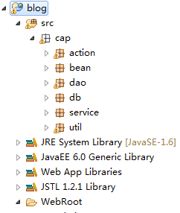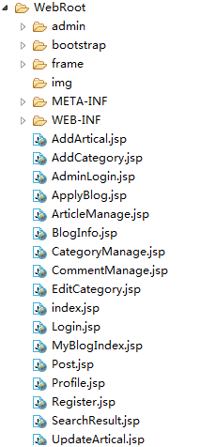

### 技术选型

**后端技术:**

* Servelet
* JavaBean

**前端技术:**

* jQuery
* Bootstrap

### 模块介绍

* 公共类设计

设置数据源：将Oracle数据库的驱动程序复制到WEB-INF/lib目录，然后在META-INF目录下创建context.xml，并在web.xml中配置resource-ref。

公共类：cap.db包中DBPool.java数据库连接池的使用，实现增删改查。

* JSP模块

Index.jsp：网站首页。

Login.jsp：登陆页面。

Register.jsp：注册页面。

Profile.jsp：个人信息修改页面。

BlogInfo.jsp：个人博客信息修改页面。

Post.jsp：博文详情页面。

MyBlogIndex.jsp：获取作者当前页码博文。

ArcticleManager.jsp：博文管理页面。

AddArcticle.jsp：新建文章页面。

UpdateArtical.jsp：更新文章页面。

CategoryManager.jsp：个人文章分类管理页面。

AddCategory.jsp：新建个人文章分类页面。

EditCategory.jsp：编辑个人文章分类页面。

CommentManager.jsp：评论管理页面。

ApplyBlog.jsp：申请个人博客。

SearchResult.jsp：搜索文章结果页面。

AdminLogin.jsp：管理员登陆页面。

frame：Footer.jsp、Header.jsp页眉页脚引入Bootstrap及jQuery, 404.jsp错误网页。

Admin管理员相关页面：

Index.jsp：控制面板。

UserAdmin.jsp：管理员用户管理界面。

UserProfile.jsp：用户详细信息。

SysArticleAdmin.jsp：文章管理页面。

SysCategoryAdmin.jsp：分类管理页面。

AddSysCategory.jsp：新建分类页面。

EditSysCategory.jsp：编辑系统分类页面。

* cap.bean(实体类)

Admin.java、Article.java、BlogInfo.java、Category.java、Comment.java、Counter.java、Profile.java、SysCategory.java、Ucomment.java、User.java。

* cap.action(Servelet)

IndexServlet.java：响应网站首页的Servelet，获取数据后至index.jsp。

UserServlet.java：用户相关操作的Servelet。

CommentServlet.java：博文详情及评论。

CategoryServlet.java：个人文章分类管理。

ArticleServlet.java：博文管理相关操作。

AdminServlet.java：管理员相关操作。

### 数据模型

### 

## 环境搭建

### 开发工具:

* Oracle: 数据库
* Tomcat: 应用服务器
* SVN: 版本管理
* MyEclipse: 开发IDE
* PowerDesigner: 建模工具

### 开发环境：

* Jdk8
* Oracle11g

## 演示地址

演示地址： <http://47.92.7.213:8080/blog/index.html>

### 预览图

### 